ОГБПОУ «ТОМСКИЙ ТЕХНИКУМ ИНФОРМАЦИОННЫХ ТЕХНОЛОГИЙ»

Отчет по учебной практике

дисциплины   
*МДК. 03.01 Моделирование и анализ программного обеспечения*

*Тема: «Работа с Git»*

Выполнил:

студент __604__ группы

_Кулагина А.П._

Проверил:  
преподаватель

Забусов Н.А.

г. Томск – 2023 г

1. Создание репозитория

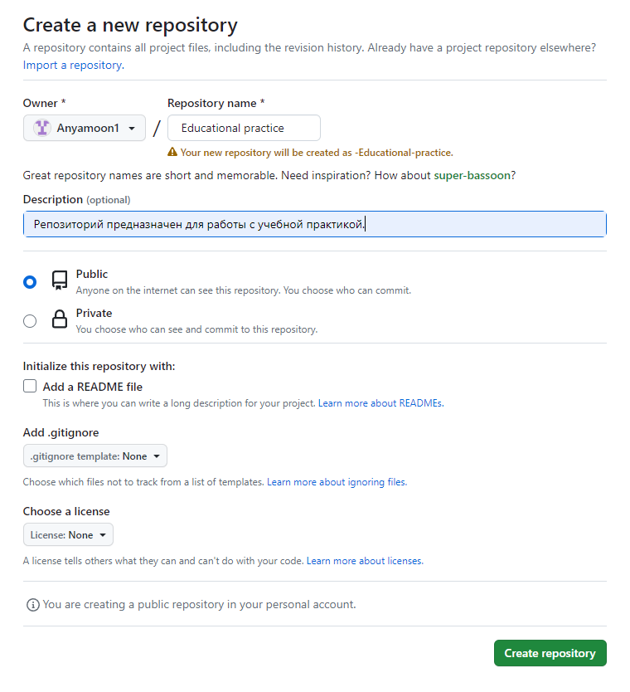

Рисунок 1 – создание репозитория

2. Созданный репозиторий

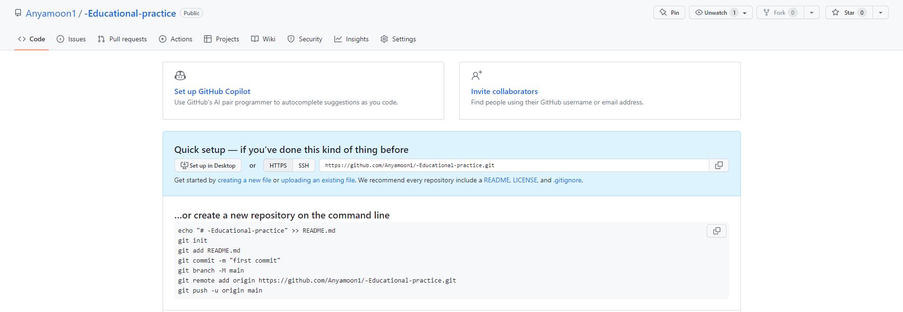

Рисунок 2- репозиторий

3. Консоль

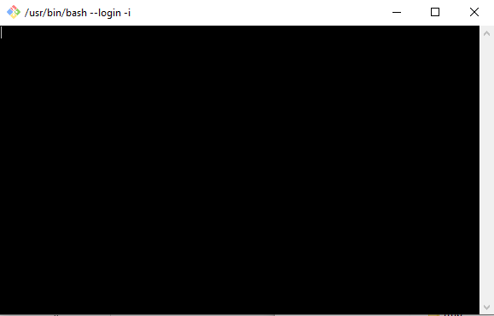

Рисунок 3 – открытый консоль